Отметить числа от 36 до 1: Нарисовать квадрат 3 раза, треугольник 3 раза:
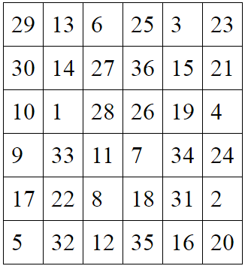
Вычеркнуть выделенную букву:
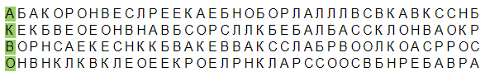
Подобрать пару по аналогии:
Огурец – овощ, ромашка – (земля, цветок, клумба).
Шапка – голова, сапог – (щётка, мальчик, нога).
Помидор – огород, яблоко – (забор, сад, груша).
Часы – время, градусник – (кровать, температура, окно).
Машина – мотор, лодка – (парус, вода, палуба).
Стол – скатерть, пол – (мебель, доски, ковёр).
Молоток – гвоздь, нож – (доска, хлеб, ящик).
Костюм – ткань, дом – (забор, кирпичи, лестница).
Стул – дерево, булка – (стол, пшеница, нож).
Окно – дом, глаз – (рот, очки, лицо).

Написать по 2 слова на каждую букву алфавита:

